Subvención CTE · cartel informativo
Consejería de Turismo y Empleo
Eventos Josué Arucas LP5, S.L.U. · Portal de transparencia de Heineken 5mentarios
Versión en formato editable del documento publicado en PDF en el portal de transparencia. En caso de discrepancia, prevalece el documento original en PDF, que se reproduce al final.
Subvenciones para financiar proyectos de la estrategia de Resiliencia Turística en Canarias, dentro del programa de actuaciones con entidades del sector privado en infraestructuras turísticas, en el marco del Plan de Recuperación, Transformación y Resiliencia, financiado por la Unión Europea «Next Generation EU».
Establecimiento: Heineken 5mentarios Arucas
Proyecto: Modernización del Pub Terraza Heineken 5mentarios
Importe: 76.574,30 €
Financiado por la Unión Europea · Gobierno de España · Plan de Recuperación, Transformación y Resiliencia · Gobierno de Canarias

Documento original
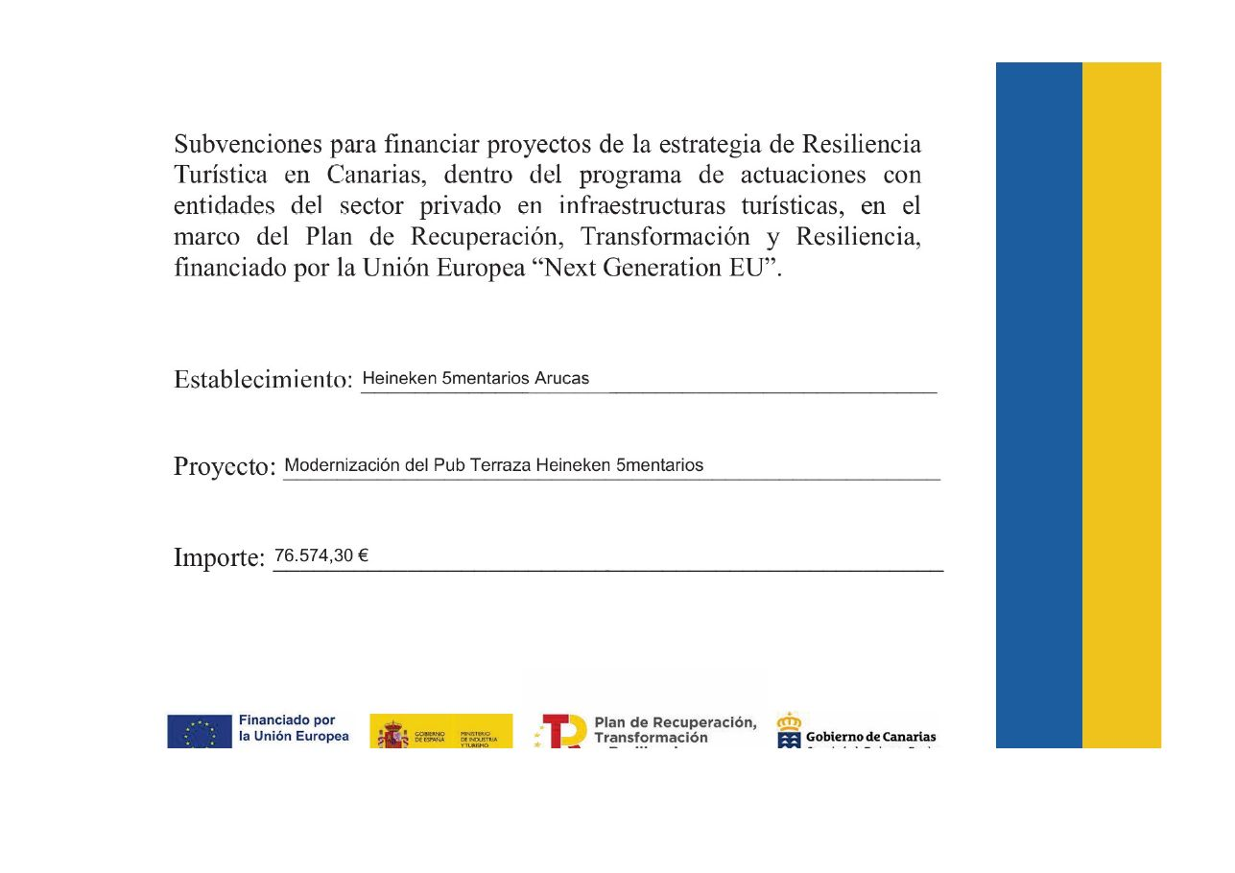
Página 1 del documento original

